**JAARVERSLAG 2023**

Stichting Talita

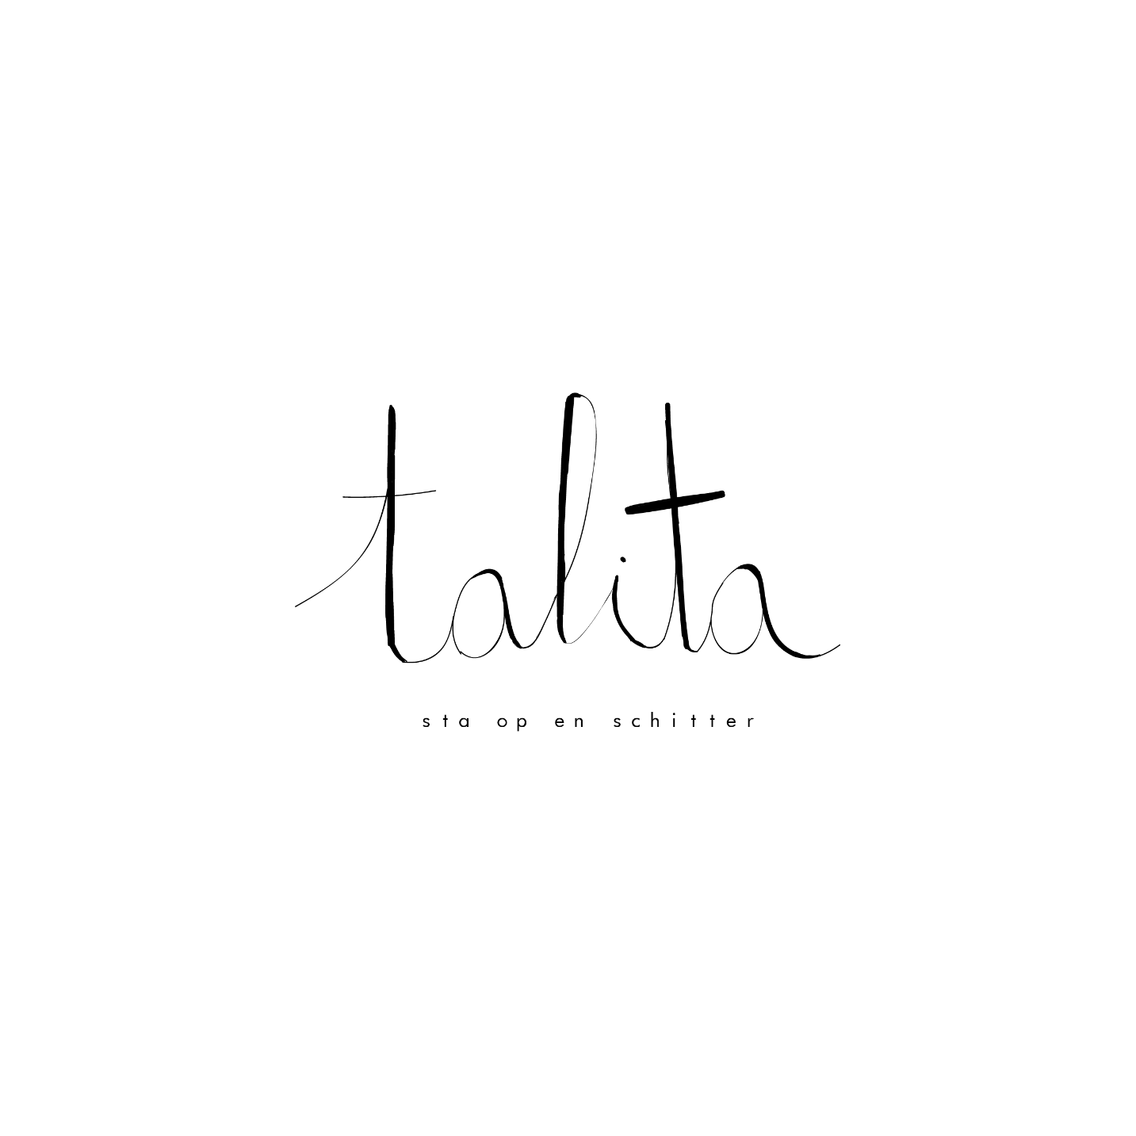

Inhoudsopgave

**Van het bestuur3**

**Activiteiten Roemenië4**

Outreach4

Preventie5

Training en helpen opstarten6

Netwerk6

**Financiële verantwoording7**

## Algemene gegevens

Stichting Talita

RSIN 857317738

06-40396386

[Stichtingtalita@gmail.com](mailto:Stichtingtalita@gmail.com)

Pearsonhof 7, Utrecht

## Van het bestuur

Voor u ligt het jaarverslag van de stichting Talita. In dit jaarverslag willen wij verantwoording afleggen over onze activiteiten en financiën over het jaar 2023.

Stichting Talita is een organisatie die zich wil inzetten voor vrouwen en gezinnen uit gebroken situaties in Roemenië. Daar zijn vrouwen die door pooierschap, weinig perspectief en armoede in de prostitutie terecht komen. Deze vrouwen worden door de Roemeense Asociatia Talita benaderd door middel van ‘outreaches’. Daarnaast wil de stichting vrouwen begeleiden op weg naar herstel en een stabiel leven in de maatschappij. Ook vinden er preventiewerkzaamheden plaats onder tieners en (jonge) vrouwen in Roemenië. De Nederlandse stichting Talita ondersteunt het werk van de Roemeense Asociatia Talita en de stichtingen waar ze in Roemenië mee samenwerkt. De Nederlandse stichting draagt zorg voor de morele, financiële en materiële ondersteuning.

Het afgelopen jaar heeft in Nederland zijn we bezig geweest met wat er nog nodig was om als nieuw bestuur goed aan het werk te kunnen. In 2023 heeft het bestuur drie keer vergaderd.

Dorien, die werkzaam was in Roemenië, is terug naar Nederland gekomen. In Roemenië is Diana (die al vrijwilliger was in het outreachteam) voorzitter geworden. Het vrijwilligersteam heeft de taken van outreach onderling herverdeeld omdat ze graag voortgang wilden blijven geven aan de outreaches. Ook is Melinda aangenomen als preventiewerker.

Langs deze weg wil het bestuur de donateurs, vrijwilligers en iedereen die de stichting een warm hart toedraagt, heel hartelijk bedanken voor hun inzet en/of financiële bijdrage. Wij zijn bijzonder dankbaar dat zoveel mensen in Nederland het werk in Roemenië van harte steunen.

Voor al onze activiteiten, vormt Gods liefde en naastenliefde de grondslag, leidraad en inspiratie. In het werk van de stichting maken we geen onderscheid in ras, geloof en geaardheid. Van ieder die participeert in bestuur en missie verwachten wij respect voor de grondslag.

We kunnen terug zien op een goed en gezegend jaar waar we onze getrouwe God en Vader voor willen danken. Wij mogen ons in alles afhankelijk weten van hem.

*Jorine Steen – Voorzitter*

*Hanna Muller – Penningmeester*

*Ankie Pieffers – Secretaris*

**Activititeiten in Nederland**

-Presentatie in Opstandingskerk Zwolle

-3 Vergaderingen

-adviseren bij activiteiten/ keuzes in Roemenie.

-uitgeven van nieuwsbrieven.

## Activiteiten Roemenië

**2023 in het kort:**- Dorien heeft haar werkzaamheden afgebouwd en in het outreachteam zijn de taken herverdeeld

- Het nodige papierwerk is gedaan om het voorzitterschap van de stichting over te dragen aan Diana.

- Er is een nieuwe boekhouder aangesteld voor asociatia Talita.

- In augustus is Melinda aangenomen als preventiemedewerker voor het geven van preventielessen en cursussen op plekken waar kwetsbare groepen zijn. Kwetsbaar om slachtoffer te worden van mensenhandel.

- Er is een nieuwe chauffeur bij gekomen voor outreach. Dit was ook nodig, zodat outreach kon blijven doorgaan.

- Er zijn met vrouwendag en kerst pakketjes uitgedeeld aan de vrouwen bij outreach.

**Vanuit Roemenië**  
In Roemenië hielden we ons de laatste jaren bezig met de pijlers outreach, preventie en casework. Dankzij de vrijwilligers konden we maandelijks meerdere keren op outreach gaan, zowel door de weeks overdag, in de avond als in het weekend.   
Er is een groep die op outreach gaat vanuit Targu Mures en er was een groep die dat deed vanuit Tarnaveni. De laatste groep heeft helaas geen outreaches kunnen doen door onderbezetting in het team.

We wisten ons gedragen door gebed, meeleven en financiële ondersteuning. Ook via deze weg heel erg bedankt!  
 *Outreach*In 2023 is het soms moeilijk geweest doordat het team kleiner werd om met regelmaat op outreach te gaan. Het ritme is weer opgepakt en er zijn zo’n 2 outreaches per maand geweest. Bij een outreach gaan we met een mannelijke chauffeur en 2 vrouwelijke vrijwilligers naar de vrouwen die aan de kant van de weg staan. We bieden hen koffie of frisdrank aan en spreken hen aan. We hebben visitekaartjes bij ons met contactgegevens en soms bidden we met hen, als de gelegenheid zich voordoet. Daarnaast hebben we het afgelopen jaar ook verschillende pakketjes uit kunnen delen, rondom Vrouwendag en Kerst. Dit doen we om de vrouwen te bemoedigen en even in het zonnetje te zetten.

Het outreach gebied bedraagt de provincie Mures (Targu Mures, Reghin, Sighisoara).

*Preventie*In 2023 hebben we als stichting Melinda aangenomen als werknemer voor het preventiewerk. Melinda spreekt zowel Roemeens, Hongaars als Engels en werkt graag met kinderen en tieners. Zij maakt gebruik van het preventiemateriaal dat stichting Free heeft ontwikkeld. Het gaat om 6 lessen, die dit vanuit een breed perspectief benaderen. De lessen gaan bijvoorbeeld ook over porno, relaties, misbruik en internetgebruik. Daarnaast is er een les over mensenhandel, die we eenmalig ergens kunnen aanbieden.

Melinda is wekelijks naar stichting Timulazu gegaan om deze, en andere lessen te geven. Daarnaast heeft ze 10 scholen bezocht met dit lessenpakket.

Ze hopen in 2023 meer lessen te kunnen geven bij Materna.

*Netwerk*Als stichting hechten we waarde aan samenwerking tussen de verschillende organisaties die zich inzetten op het gebied van mensenhandel.

We maken deel uit van European Freedom Network (EFN).   
Ook is er een netwerk opgezet van outreachleiders binnen Roemenië.

Er is een nauwere samenwerking met organisatie Free, op het gebied van (preventie)materiaal en adviezen.

## Financiële verantwoording

Balans per 31 december 2023

# ACTIVA

|  |  |  |  |
| --- | --- | --- | --- |
| (in euro’s) | **31-12-2023** |  | **31-12-2022** |
|  |  |  |  |
| *Liquide middelen* |  |  |  |
| SNS Zakenrekening | 30.094 |  | 27.084 |
| SNS Zakelijk sparen | - |  | - |
|  | 30.094 |  | 27.084 |
|  |  |  |  |
|  |  |  |  |
|  |  |  |  |
|  |  |  |  |
|  |  |  |  |
|  |  |  |  |
|  |  |  |  |
|  |  |  |  |
|  |  |  |  |
|  |  |  |  |
|  |  |  |  |
|  |  |  |  |
|  |  |  |  |
|  |  |  |  |
|  |  |  |  |
| Totaal activa | 30.094 |  | 27.084 |

# PASSIVA

|  |  |  |  |
| --- | --- | --- | --- |
| (in euro’s) | **31-12-2023** |  | **31-12-2022** |
|  |  |  |  |
| *Eigen vermogen* |  |  |  |
| Bestemmingsreserve | 30.094 |  | 27.084 |
|  |  |  |  |
| *Kortlopende schulden* |  |  |  |
| Vooruit ontvangen bedragen | - |  | - |
|  |  |  |  |
|  |  |  |  |
|  |  |  |  |
|  |  |  |  |
|  |  |  |  |
|  |  |  |  |
|  |  |  |  |
|  |  |  |  |
|  |  |  |  |
|  |  |  |  |
|  |  |  |  |
|  |  |  |  |
| Totaal passiva | 30.094 |  | 27.084 |

Staat van baten en lasten over 2023

|  |  |  |  |
| --- | --- | --- | --- |
| (In euro’s) | Realisatie 2023 |  | Realisatie 2022 |
|  |  |  |  |
| ***Baten*** |  |  |  |
| Donaties | 12.607 |  | 11.548 |
| Collectes | 1.158 |  | 657 |
| Acties | - |  | - |
| **Som van de baten** | 13.765 |  | 12.205 |
|  |  |  |  |
| ***Besteed aan doelstellingen*** |  |  |  |
| Afdrachten Asociatia Roemenië | 6.500 |  | 4.220 |
| Bestedingen via NL stichting | 2.315 |  | - |
|  | 8.815 |  | 4.220 |
|  |  |  |  |
| ***Overige kosten*** |  |  |  |
| Ondersteuning repatriatie | 1.500 |  | - |
| Wervingskosten | - |  | - |
| Kosten beheer en administratie | - |  | - |
|  | 1.500 |  | 0 |
|  |  |  |  |
| **Som van de lasten** | 10.315 |  | 4.220 |
|  |  |  |  |
|  |  |  |  |
| ***Saldo voor financiële baten en lasten*** | 3.450 |  | 7.985 |
| Financiële baten en lasten | -440 |  | -384 |
|  |  |  |  |
| **Saldo van baten en lasten** | 3.010 |  | 7.601 |
|  |  |  |  |
|  |  |  |  |
| **Bestemming saldo van baten en lasten** | 3.010 |  | 7.601 |
| Onttrekking/toevoeging aan bestemmingsreserves | 3.010 |  | 7.601 |